**需求规格说明书**

课程名称： 《软件工程》

学 号：_______ _ _____________

姓 名：___李爽、彭明远、杨继顺、杨国辉______ _

班 级： 软件19-1班

软件19-1班2组全员制

**“学生考试成绩分析系统”需求规格说明书**

1. **引言**

1.1编写目的

本文档将对学生考试成绩分析系统的设计进行描述，皆在明确系统的目标和功能，为业务人员和设计开发人员提供对学生考试成绩分析系统的统一理解，为学生考试成绩分析系统的设计、实现和验收提供依据。

本文档的读者是该软件的设计人员、代码编写人员、测试人员、维护人员和该项目的审核验收人员。

1.2背景

①待开发的软件系统名称：学生考试成绩分析系统。

②本项目的任务提出者：软件19-1班软件工程王森老师。

③项目开发者：软件19-1班2组全员

④用户单位：中国广大有需求的单位，主要为教育机构。

1.3参考资料

①GB/T8567-2006《计算机软件文档编制规定》。

1. **任务概述**
2. 项目任务

在2个半月内，建立一个小型的学生考试成绩分析系统，便于老师以及其他教育事业从业者对于学生的整体成绩各项进行分析。

1. 用户的特点

本软件的最终用户是对于使用计算机比较熟练的教育事业从业人员，能够灵活运用此系统。

1. 假定和约束（略）
2. **需求规定**

3.1数据描述

（1）数据流图

经过分析，该系统的分层数据流图如图3-1所示。

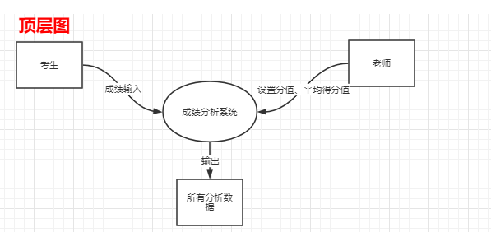

1. 顶层数据流图

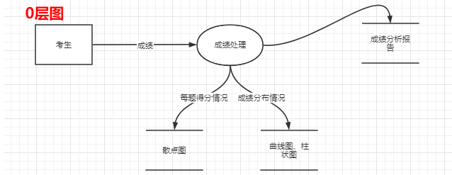

（b）0层数据流图

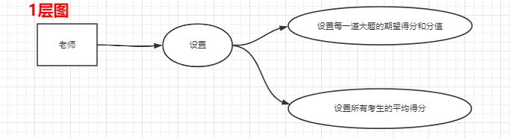

（c）一层数据流图

图3-1 学生考试成绩分析系统数据流图

（2）数据词典

1）数据流

①考生信息=考生班级+考生姓名+考生学号

②老师信息=老师姓名+老师工号

2）数据存储（文件）

①文件名：考生成绩表

组成：{考生姓名+考生成绩+考生学号+考生班级}

3）加工逻辑小说明

数据流图中基本加工处理逻辑简述：

①加工编号2.1.1

加工名：审核用户

输入流：用户编号，用户信息文件

输出流：用户是否有效，是否能进行数据操作

加工逻辑：

输入用户信息。

在“个人信息表”中查找所输入的“用户编号”和“用户密码”

IF 找不到 THEN

提示 “请注册，再登录”

ELSE

IF “用户编号存在且有效和编号正确”AND “密码有效且正确” THEN

提示“登录成功”

ENDIF

②加工编号2.1.2

加工名：用户信息管理

输入流：用户编号

输出流：数据的增添删改

加工逻辑：

到用户信息管理处管理商品等一系列操作。

IF 用户已登录 THEN

进入管理处

ELSE 返回到登录处

提示 “请登录”

ENDIF

3.2功能需求

本系统有用户信息管理、学生成绩管理两大功能。每项功能有若干子功能。

1. 用户信息管理

①数据增加管理

②数据更改管理

1. 学生成绩管理

①数据删除管理

②数据查看管理

③数据更新管理

3.3性能需求

本系统使用频道高，因此性能要求也比较高。为防止对信息资源和管理程序的恶意破坏，要求有较为可靠地安全性能。总之，要求稳定、安全、便捷、易于管理和操作。

1. 数据库中数据一致性和完整性强、数据安全性好。
2. 方便用户查询、分析学生成绩
3. 方便用户使用，具有较高的用户友好性。
4. 具有较高的可维护性。

3.3运行需求（略）

3.4其他需求（无）

1. **运行环境规定**
2. 硬件平台

硬件要求：PC服务器，2核心，主频2500MHz，内存8G以上，硬盘100GB以上。

1. 软件平台

①服务器端

操作系统：windows8 及以上。

数据库管理系统：MYSQL。

web服务器：TOMCAT等。

②客户端

操作系统：window7及以上。

web浏览器：IE8.0及以上。

③开发环境

桌面系统：Windows10。

网站系统:Java.